РДР № 3105 от 20.08.2008г.

ДОПОЛНЕНИЕ № ДЭ 1-1
к руководству по эксплуатации
«Автомобиль Урал-6470»
(издание первое)

г. Миасс 2008 г.
При эксплуатации автомобиля следует пользоваться руководством по эксплуатации 1-го издания «Автомобиль Урал-6470», руководством по эксплуатации «Силовые агрегаты ЯМЗ-7511.10, ЯМЗ-7512.10, ЯМЗ-7513.10, ЯМЗ-7601.10», техническим описанием и инструкцией по монтажу «Воздушный отопитель», руководством по эксплуатации жидкостного подогревателя, руководством по эксплуатации «Батареи аккумуляторные, свинцовые, стартерные», инструкцией по эксплуатации «Ведущие мосты с колесными редукторами» и данным дополнением.
ТЕХНИЧЕСКАЯ ХАРАКТЕРИСТИКА

Стр. 9 РЭ, в разделе «Трансмиссия. Сцепление» ЯМЗ-183 меняется на MFZ-430.
Стр. 12 РЭ, первый абзац сверху меняется на новый: «Габаритные размеры на рис. 1. Размеры, отмеченные одной звездочкой, даны для автомобилей при полной массе, отмеченные двумя звездочками означают колею передних колес, отмеченные тремя звездочками — колею задних колес.».
Стр. 12 РЭ, рис. 3 «Габаритные размеры седельного тягача Урал-6470» на новый рис. 1 «Габаритные размеры седельного тягача Урал-6470».

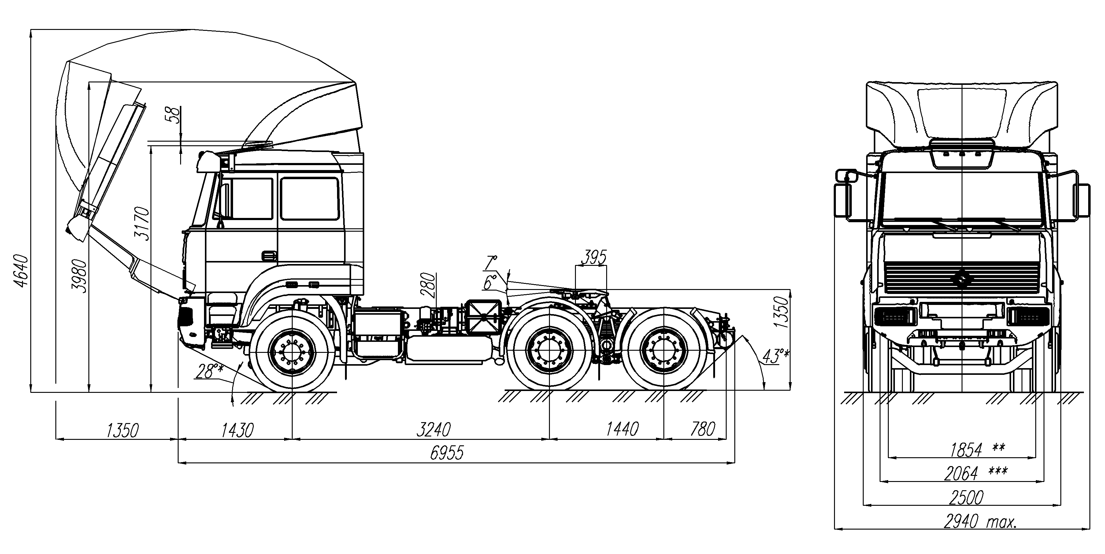

Рис. 1. Габаритные размеры седельного тягача

СМАЗКА АВТОМОБИЛЯ

Стр. 114-115 РЭ, в разделе «Карта смазочных материалов и рабочих жидкостей. Система охлаждения с подогревателем» в седьмой графе значение 35,0 меняется на 37,5.

ПРИЛОЖЕНИЯ
Приложение 5

Горюче-смазочные материалы и специальные жидкости
Стр. 128 РЭ, в графе «Охлаждающая жидкость ОЖ-40 «Лена», ОЖ-65 «Лена»» в графе «Масса (объем) разовой заправки, л, кг (дм³)» значение 35,0 меняется на 37,5.

СОДЕРЖАНИЕ

Техническая характеристика . . . . . . . . . . . . . . . . . . . . . . . . . . . . . . . . . . . . . . . . . . | 3
Смазка автомобиля. . . . . . . . . . . . . . . . . . . . . . . . . . . . . . . . . . . . . . . . . . . . . | 3
Приложения. . . . . . . . . . . . . . . . . . . . . . . . . . . . . . . . . . . . . . . . . . . . . . . . . . . . . . . | 3
5. Горюче-смазочные материалы и специальные жидкости. . . . . . . . . | 3

